Научите детей правилам дорожного движения и соблюдайте их сами.

Если пассажир легкового автомобиля:

- Пристегнись ремнем безопасности!
- Не садись на колени к взрослым! При аварии тебя могут придавить.
- Не стой за спиной водителя между спинками передних сидений.
- Не отвлекай водителя во время движения.

Если пассажир общественного транспорта:
- Прежде чем сесть в пассажирский транспорт, подожди пока выйдут пассажиры.
- Заходи в транспорт по очереди – не мешай другим.
- Уступи в транспорте место пожилым людям.
- Во время движения крепко держись за поручни.
- Не стой у дверей во время движения.
- Транспорт на остановке нельзя обходить ни спереди, ни сзади. Дождись, пока он уедет.

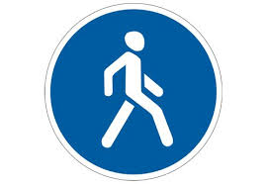
« Пешеходная дорожка»
От машин тебя спасет,
Ведь ходить по той дорожке
Может только пешеход.

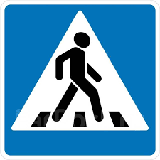
«Пешеходный переход»
Здесь наземный переход,
Ходит целый день народ,
Ты, водитель, не грусти,
Пешехода пропусти!

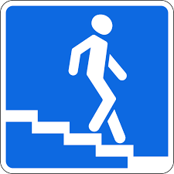
«Подземный пешеходный переход»
Знает каждый пешеход
Про подземный этот ход.
Город он не украшает,
Но машинам не мешает!

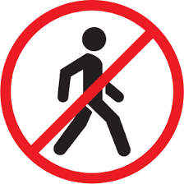
«Движение пешеходов запрещено»
В дождь и в ясную погоду
Здесь не ходят пешеходы.
Говорит им знак одно:
«Вам ходить запрещено!»
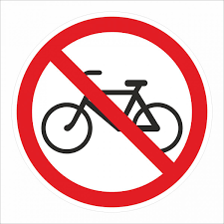
«Движение на велосипедах запрещено»
Знак запомните, друзья,
И родители, и дети:
Там, где он висит, нельзя,
Ездить на велосипеде!

Учреждение «Центр социального обслуживания населения Центрального района г.Гомеля»

ПРАВИЛА БЕЗОПАСТИ!!!

РОДИТЕЛИ,
НЕ ОСТАВЛЯЙТЕ ДЕТЕЙ БЕЗ ПРИСМОТРА!!!

РАССКАЗЫВАЙТЕ О ПРАВИЛАХ БЕЗОПАСНОСТИ ДЕТЯМ!!!

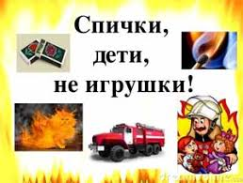
Помните! Огонь становиться врагом, если с ним обращаться не осторожно! Объясните детям что без взрослых брать спички или зажигалку нельзя!
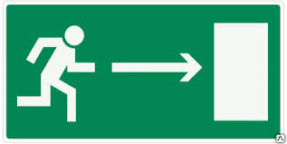
При пожаре в доме необходимо выбегать на улицу. Прятаться в доме – НЕЛЬЗЯ!
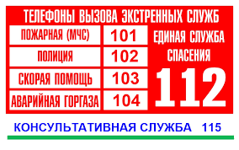
Выучите с детьми номера экстренных служб и домашний адрес.
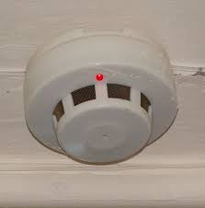
Для безопасности Вашей семьи и имущества в доме устанавливают автономный пожарный извещатель!
При пожаре звонить 101 или 112
Рассказывайте, что гулять возле проезжей части – ОПАСНО!
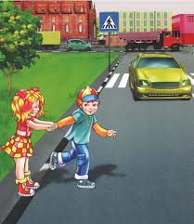
Научите детей простому правилу дорожного движения:
КРАСНЫЙ свет – дороги нет,
ЖЕЛТЫЙ свет – внимание,
а ЗЕЛЕНЫЙ говорит: «Проходите путь открыт!!!».
Объясните, что НЕЛЬЗЯ открывать двери незнакомым людям и трогать чужие вещи.
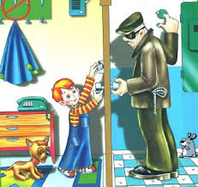

Телефон милиции 102
ВОДА – не страшна тем, кто ее соблюдает безопасность!!!
Не разрешайте детям находиться у воды без присмотра взрослых.
Заботьтесь о своем здоровье и здоровье окружающих вас людей!
Телефон скорой помощи 103
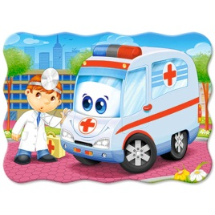
Если мама заболела,
Не волнуйся и не плач
Набирай 103 скорее
И приедет к маме врач.
Если что-нибудь случится – «Помощь скорая» примчится!

Телефон газовой службы 104
Если дома пахнет газом,
ты не спи и не скучай.
Газ скорей перекрывай ,
Окна шире открывай,
104 набирай,
Службу газа вызывай!
